CEO 경영 리스크 브리핑
CEO 서명용 경영리스크 브리핑 — (주)넥슨게임즈
대외비 · Confidential
작성일 2026-07-14
본 보고서는 trusted-ceo-agent 진단 파이프라인(불변식 게이트 → 결정론 신호 파생 → 자동 채점)을 통과한 데이터에 기반해 작성되었으며, CEO 경영 판단 보조 자료로서 투자자문·투자권유가 아닙니다.

Executive Snapshot
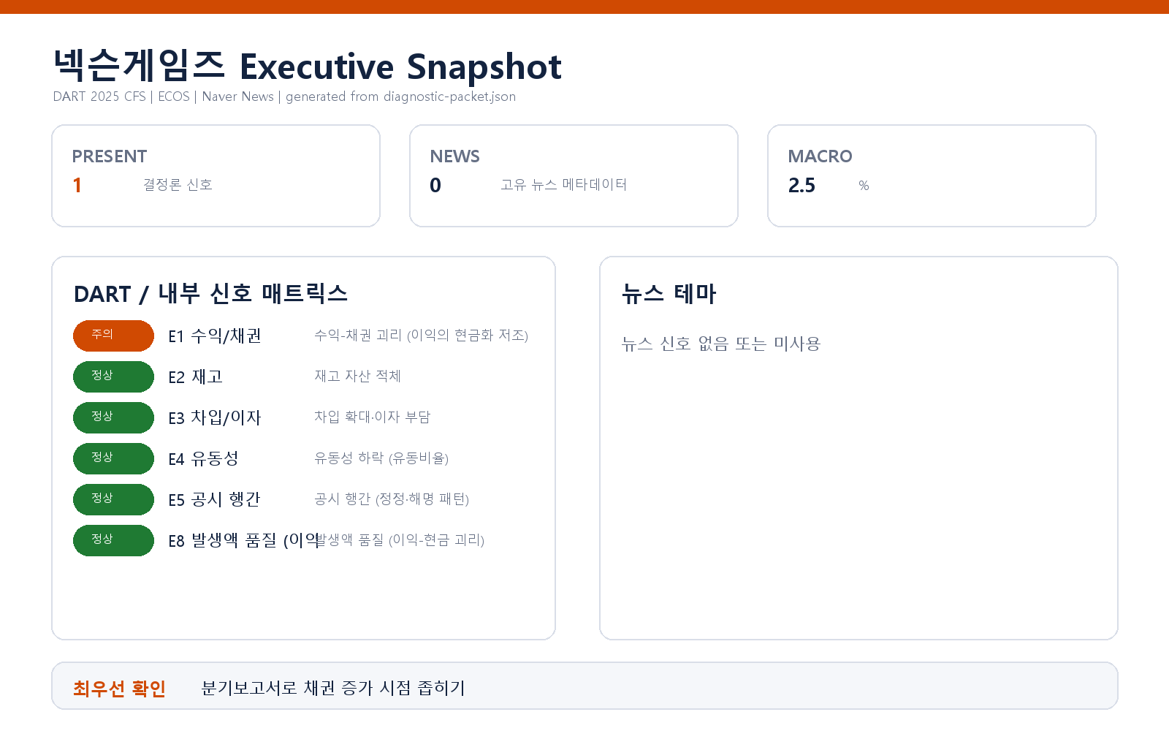

핵심 리스크 한눈에 보기
구분 | 리스크 | 확신도 | 최우선 조치
R1 | 수익-채권 괴리: 매출 위축을 따라가지 못하는 채권 회수 (E1) | 가설 | CFO에게 주요 거래처(퍼블리셔·플랫폼)별 채권 회수 기일 리포트를 요청하고, 회수 기일이 늘어난 거래처를 특정하십시오.
표의 확신도는 본문 각 리스크 절의 확신도 표기를 그대로 요약한 것입니다. 상세 근거 수치와 판별 테스트는 본문을 참조하십시오.
- 수신: 대표이사 박용현
- 대상 기업: (주)넥슨게임즈 (종목코드 225570, 사업자등록번호 186-86-00123)
- 진단 기준: 2025 사업연도 연결재무제표(CFS), DART 공시 + 한국은행 ECOS 거시지표
- 거시 환경: 한국은행 기준금리 2.5% (2026-07-12 기준, 관측 구간 내 변동 없음)

요약
공시 데이터에서 결정론적으로 파생한 외부 신호 6종 중 1건(E1: 수익-채권 괴리)이 발화했습니다. 매출이 큰 폭으로 줄었음에도 매출채권이 그에 상응해 줄지 않아, 이익의 현금화 체력이 임계값 아래로 내려온 상태입니다. 유동성·공시 행간·발생액 품질 등 나머지 신호는 임계값 미달로 미발화했으며, 재고·차입 축은 공시 계정 부재로 평가 자체가 불가했습니다.

리스크 1 — 수익-채권 괴리: 매출 위축을 따라가지 못하는 채권 회수 (E1)
결론.
매출 감소 속도에 비해 매출채권 감소가 현저히 더디고, 영업이익의 현금 전환율도 임계 하한을 하회합니다. 이익의 질이 약화되고 있을 가능성을 점검할 시점입니다.
근거 (수치 + 출처: DART 공시 파생 계산)
- 매출 성장률 -30% vs 매출채권 성장률 -2.5% — 괴리 27.4%p (임계값 15%p 초과)
- 영업현금흐름/영업이익 비율 0.71 (임계 하한 0.8 미달)
왜 문제인가 (인과 사슬)
매출이 줄면 통상 매출채권도 비슷한 속도로 줄어야 합니다. 채권이 거의 줄지 않았다는 것은, 축소된 매출 안에서도 회수가 늦어지는 거래(장기 미수 퍼블리셔·플랫폼 정산 지연 등)의 비중이 커지고 있거나, 기말에 인식된 매출이 현금으로 이어지지 못하고 채권으로 잔류하고 있다는 뜻이 됩니다. 이 상태가 이어지면 손익계산서의 이익과 실제 현금창출력 사이의 간극이 벌어지고, 그 간극은 결국 대손 부담이나 운전자본 압박으로 되돌아옵니다. 영업이익 대비 현금흐름 전환율이 이미 임계선 아래라는 점이 이 경로가 작동 중일 가능성을 뒷받침합니다.
확신도. 가설 — 괴리 자체는 계산으로 확인되나, 원인(회수 지연 vs 인식 시점 vs 거래처 구성 변화)은 추가 확인이 필요합니다.
판별 테스트.
1. 분기보고서로 매출채권 잔액 추이를 분기 단위로 좁혀, 괴리가 특정 분기(특히 기말)에 집중되는지 확인
2. 주석의 매출채권 연령 분석에서 90일 초과 채권 비중의 전년 대비 변화 확인
3. 대손충당금 설정률 추이가 채권 잔류와 같은 방향으로 움직이는지 대조 — 충당금이 늘지 않은 채 채권만 남아 있으면 인식 정책 점검으로 확장
권고 조치.
- CFO에게 주요 거래처(퍼블리셔·플랫폼)별 채권 회수 기일 리포트를 요청하고, 회수 기일이 늘어난 거래처를 특정하십시오.
- 차기 분기 결산 전, 감사인과 수익 인식 시점 및 대손 설정 기준에 대한 사전 협의 일정을 잡으십시오.
- 다음 분기 영업현금흐름이 영업이익 대비 회복되는지를 이 리스크의 해소/악화 판정 기준으로 삼으십시오.

미발화 신호 (참고 — 리스크 아님)
- 유동성(E4): 유동비율이 안정 대역에 있어 임계값 미달로 미발화 — 단기 지급능력 측면의 경고는 없습니다.
- 공시 행간(E5): 최근 90일 공시에서 정정·해명 패턴이 임계값 미달로 미발화했습니다.
- 발생액 품질(E8): 이익-현금 괴리의 발생액 축은 임계값 미달로 미발화 — 다만 E1과 같은 계열의 지표이므로, 위 판별 테스트에서 함께 관찰하시길 권합니다.
- 재고 적체(E2)·차입 부담(E3): 공시에서 해당 계정을 찾지 못해 평가 불가 — 미발화가 아니라 미평가이므로, 안전하다는 결론의 근거로 쓰지 마십시오.

확인 범위와 한계
- 이 브리핑은 DART 공시(2025 연결)와 한국은행 거시지표에서 결정론적으로 파생된 신호에 기반하며, 내부 회계 데이터(거래처별 원장·원가 상세)는 제공되지 않아 거래처 집중·원가 왜곡 축은 진단 범위 밖입니다.
- E1의 발화는 회계 처리의 문제를 단정하는 것이 아니라, 매출 위축기에 흔히 나타나는 회수 구조 변화일 가능성과 이익 인식 품질 문제일 가능성을 모두 남겨 둔 점검 신호입니다. 판별은 위 테스트의 실측 결과가 대신합니다.
- 재고·차입 축은 공시 계정 부재로 평가되지 않았으며, 뉴스·시장·문서 축은 이번 진단에 포함되지 않았습니다.
- 발생액 비율 등 일부 지표는 조 단위 반올림 표시의 한계로 소규모 변동이 가려질 수 있습니다.

